飲酒運転ゼロを目指して！！

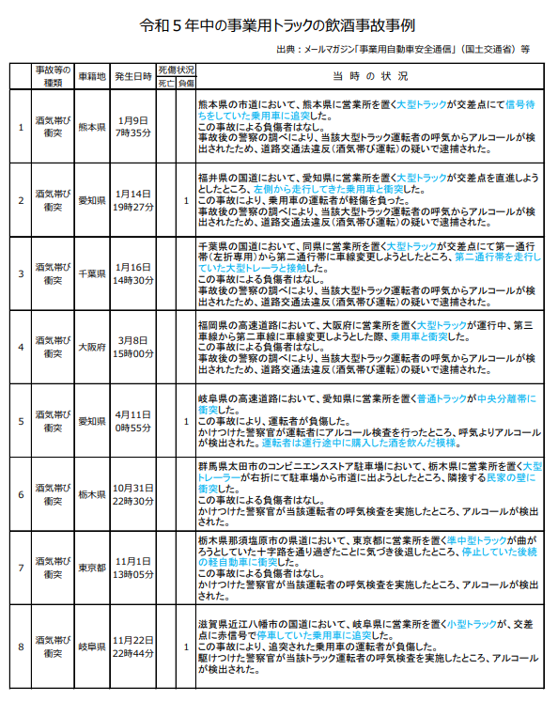
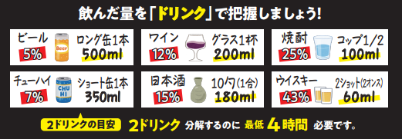
「事業用自動車総合安全プラン２０２５」において、「飲酒運転ゼロ」を目標に掲げておりますが、今般、 公開された『令和５年中の事業用トラックの飲酒運転事例』のとおり、未だ、根絶に至っていないのが現状です。皆様におかれましては、引き続き、飲酒運転根絶に向けてお取り組みくださいますようお願いいたします。
飲酒翌日の残り酒にも注意しましょう！

